

TẬP ĐOÀN CÔNG NGHIỆP VIỄN THÔNG QUÂN ĐỘI

TÀI LIỆU HƯỚNG DẪN SỬ DỤNG
HỆ THỐNG QUẢN LÝ SỔ TAY ĐẢNG VIÊN

Mã hiệu dự án: STDV
Mã hiệu tài liệu: HDSD_STDV

Hà Nội, Năm 2024
MỤC LỤC
1 GIỚI THIỆU 2
1.1 Mục đích và ý nghĩa của tài liệu 2
1.2 Phạm vi áp dụng 2
1.3 Các nội dung khác 2
2 HƯỚNG DẪN SỬ DỤNG CHỨC NĂNG PHÂN HỆ TÀI KHOẢN CHI BỘ TRỰC THUỘC 1
2.1 Đóng góp ý kiến 1
2.1.1 Danh sách đóng góp ý kiến 1
2.1.2 Xem chi tiết đóng góp ý kiến 2
2.1.3 Tìm kiếm đóng góp ý kiến 3

GIỚI THIỆU

Mục đích và ý nghĩa của tài liệu
- Tài liệu này được xây dựng nhằm hướng dẫn người dùng hiểu và sử dụng được các chức năng của hệ thống phần mềm quản lý sổ tay Đảng viên tại các đơn vị tổ chức.

Phạm vi áp dụng
Phạm vi áp dụng của tài liệu: Tài liệu này áp dụng cho hệ thống phần mềm quản lý sổ tay Đảng viên tại các đơn vị tổ chức với các chức năng
- Đối tượng sử dụng tài liệu: Tài liệu này dùng cho người dùng và quản trị hệ thống quản lý sổ tay Đảng viên

Các nội dung khác
Đối với những nội dung bắt buộc nhập liệu được biểu hiện bằng ký hiệu dấu (*).
Yêu cầu tối thiểu đối với người sử dụng:
Người sử dụng phải biết sử dụng máy tính, hiểu được quy trình nghiệp vụ, các tính năng của phần mềm.
Các thuật ngữ viết tắt :
Thuật ngữ | Định nghĩa | Ghi chú

HƯỚNG DẪN SỬ DỤNG CHỨC NĂNG PHÂN HỆ TÀI KHOẢN CHI BỘ TRỰC THUỘC
Thực hiện đăng nhập thành công tài khoản bí thư chi bộ theo hướng dẫn đăng nhập

Đóng góp ý kiến

Danh sách đóng góp ý kiến
Trên thanh menu > Nhấn vào màn Đóng góp ý kiến > Hiển thị danh sách đóng góp ý kiến
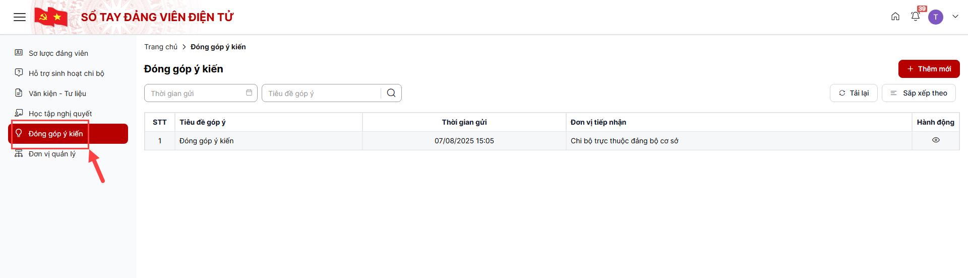
- Sắp xếp
Trên màn hình: nhấn nút Sắp xếp theo > Chọn kiểu sắp xếp> Hiển thị danh sách theo trạng thái sắp xếp.
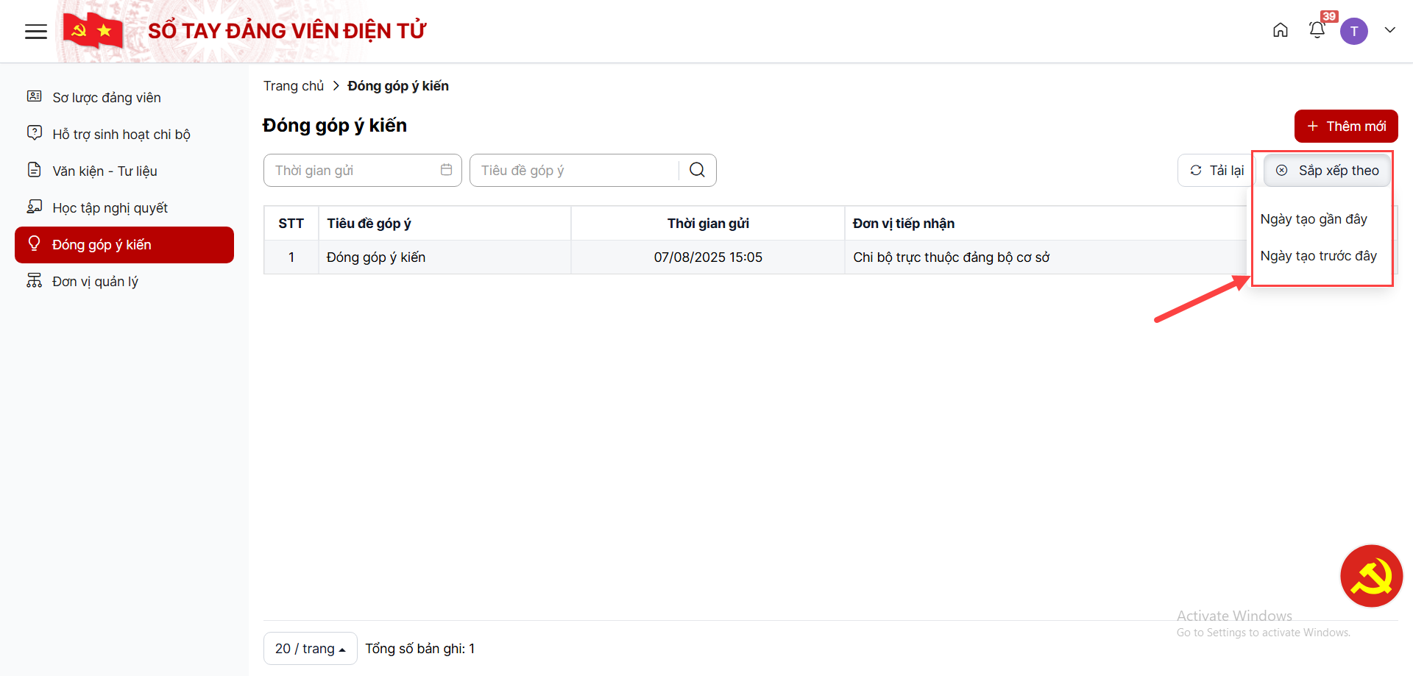
- Tổng số bản ghi
Bước 1: Danh sách > Xem tổng số bản ghi.
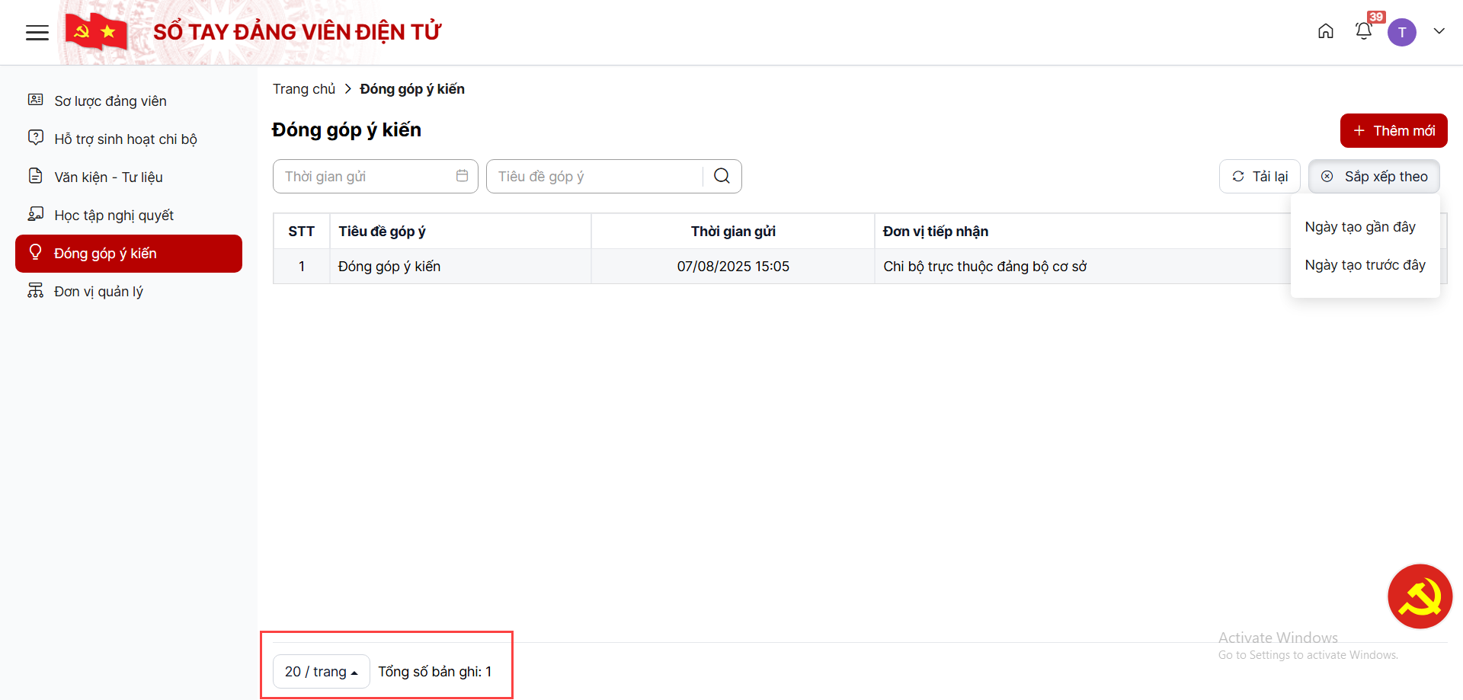
- Phân trang
- Trên màn hình: hiển thị phân trang ở phía dưới bên phải màn khi danh sách có > 20 bản ghi
+ Click icon << (>>) để chuyển đến trang trước đó (trang tiếp theo)
+ Click icon << << (>> >>) để chuyển đến trang đầu tiên (trang cuối cùng)

Xem chi tiết đóng góp ý kiến
Trên màn hình danh sách > nhấn nút xem chi tiết > hiển thị màn hình xem chi tiết đóng góp ý kiến
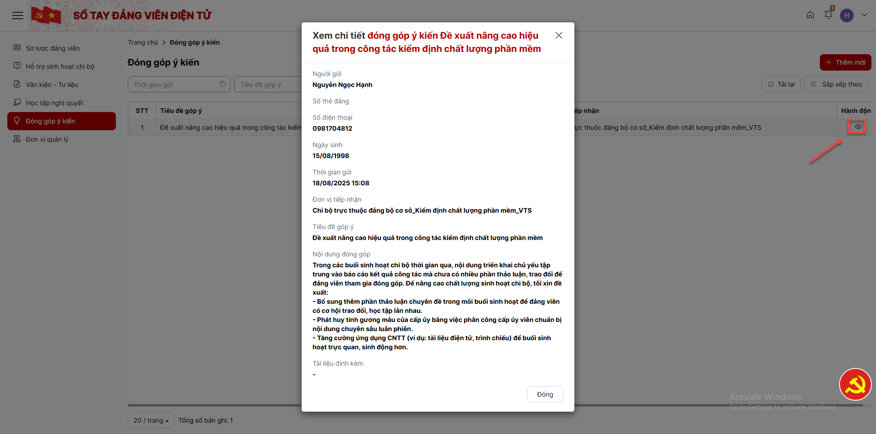

Tìm kiếm đóng góp ý kiến
Tại vùng tìm kiếm: nhập tiêu chí tìm kiếm> Nhấn nút Tìm kiếm để thực hiện tìm kiếm
